**Отчет**

**по проведенным мероприятиям, посвященным празднованию Дня единства народов Дагестана**

**в МКОУ «Ансалтинская СОШ»**

|  |  |  |  |  |
| --- | --- | --- | --- | --- |
| Муниципальный округ (район) | Приняли участие | | | Приглашённые гости |
| Количество ОО | Количество педагогов | Количество учащихся |
| МКОУ «Ансалтинская СОШ» |  | 34 | 372 |  |

**Пояснительная записка:**

В целях формирования в учащихся чувства гражданственности и патриотизма, воспитания в молодежи интереса к изучению истории своей страны, чувства гордости и уважения к защитникам государства, ответственности за судьбу малой Родины, уважения к другим национальностям Республики Дагестан, в МКОУ «Ансалтинская СОШ им. Г.А. Нурахмаева» были проведены мероприятия, посвященные республиканскому празднику «День единства народов Дагестана».

В мероприятиях приняли участие обучающиеся 1-11 классов.  
Обучающиеся 6-9 классов приняли участие в конкурсе плакатов «Мы едины».

13 сентября в школе прошла торжественная линейка, посвященная Дню народного единства для обучающихся 1-11 классов.

В компьютерном зале школы историком Запировой П.М. был проведен урок «История возникновения праздника «День единства Дагестана»» и продемонстрирован просмотр видеофильма «Истоки Дагестана».

Классными руководителями 1-9 классов были проведены классные часы на тему:

«Я-дагестанец»; «Мы вместе дружбою сильны»; «Дагестан страна гор»; «Дагестан мой край родной»; «Государственные символы Дагестана»; «День образования РД».

«Героические страницы Дагестана»; «Дагестан наш общий дом».

Целью данных классных часов являлось:  
- познакомить обучающихся с историей праздника;  
- подчеркнуть значимость событий 1612 года для дальнейшей истории нашей страны;  
- воспитывать чувство патриотизма, любви к Родине.  
 Учителями русского языка и литературы был проведен конкурс сочинений среди обучающихся 7-11 классов на тему "Край мой Дагестан" В своих работах ребята рассуждали на тему патриотизма, нравственности, ответственности, любви к своей Родине.

Кл. руководитель Магомедова С.М. провела открытый урок «В единстве наша сила»

Ребятам рассказали об истории возникновения праздника День народного единства, о подвигах народа, провели беседу на тему мужества и чести.  
 В ходе мероприятий обучающиеся познакомились с историей возникновения праздника, подвигами наших предков во имя независимости Родины.

В фойе школы учащиеся 9-11 классов выступили с декламациями, инсценировками, там же дети представляли блюда разных национальностей.

Проведенные мероприятия стали возможностью напомнить нам всем о наших общих корнях, в полной мере осознать, что единство народов во все времена было и остаётся главной национальной идеей России, залогом её достойного будущего, понять, что для того, чтобы добиться национального успеха, все мы должны быть вместе, независимо от возраста, рода занятий, национальности и политических пристрастий.

В результате проделанной работы все обучающиеся школы были охвачены мероприятиями, посвященными Дню народного единства.

**Фотоотчет:**

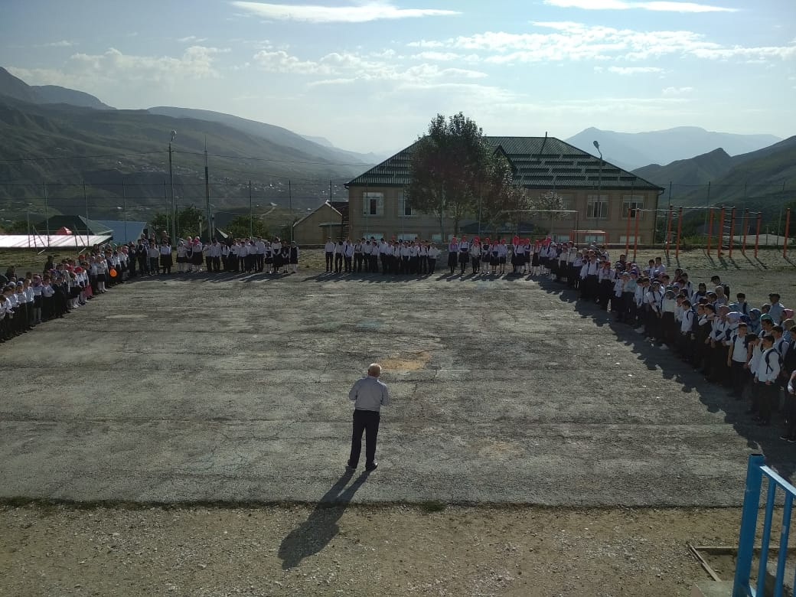 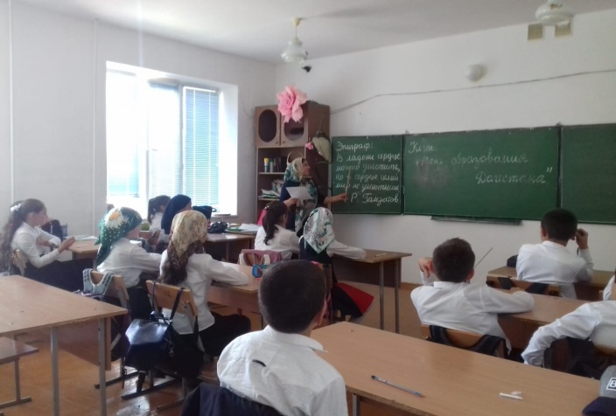 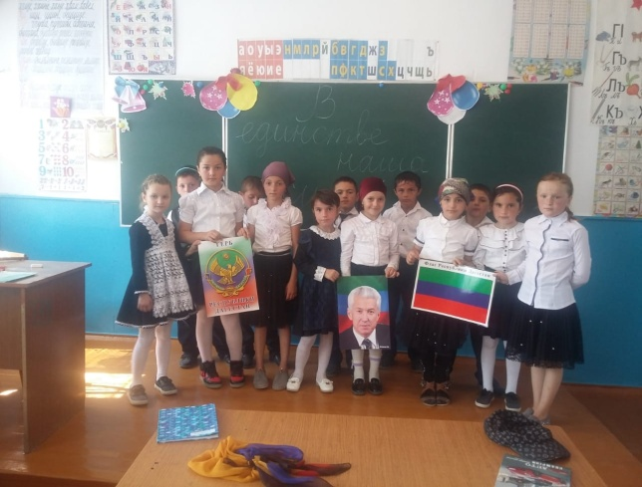

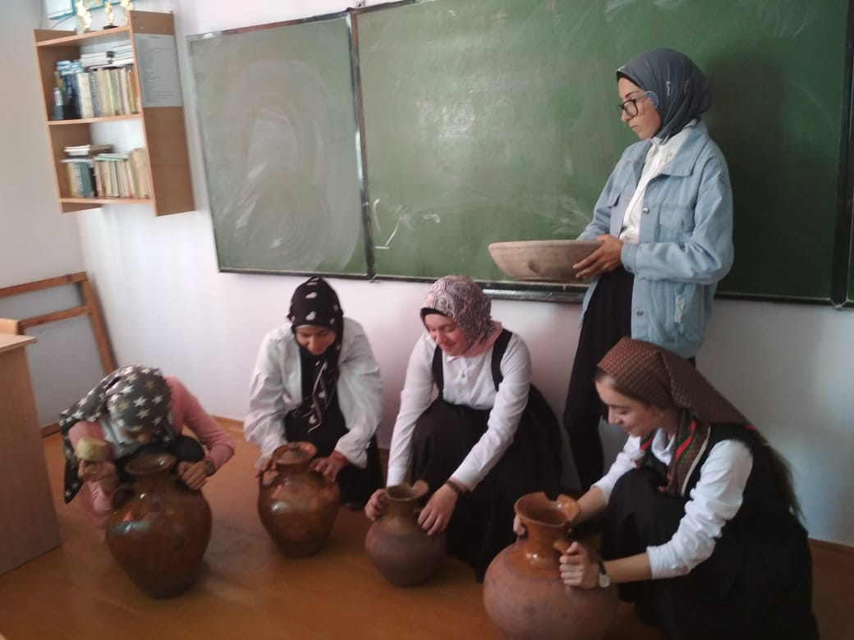 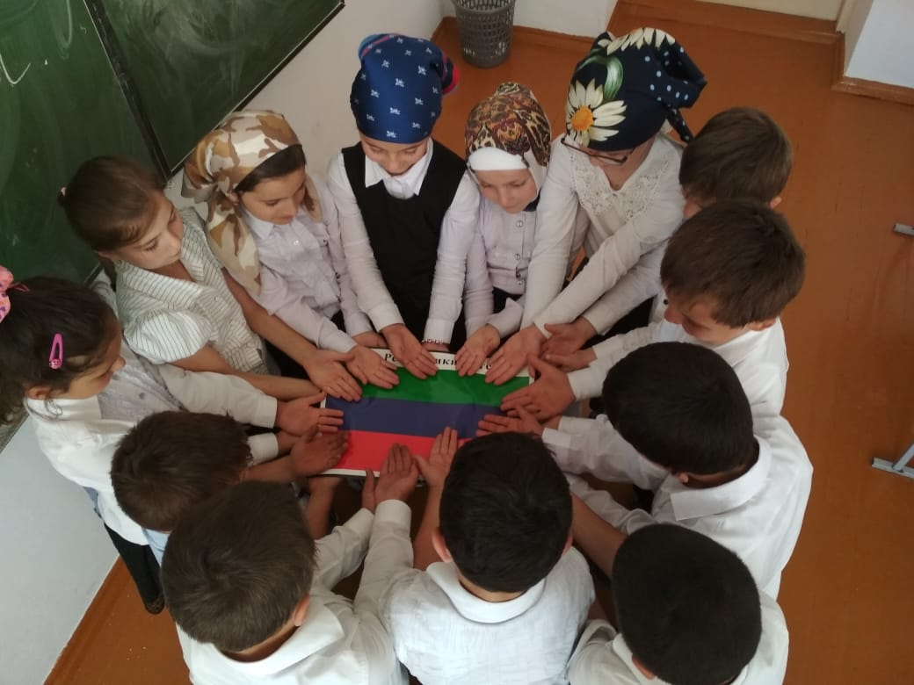 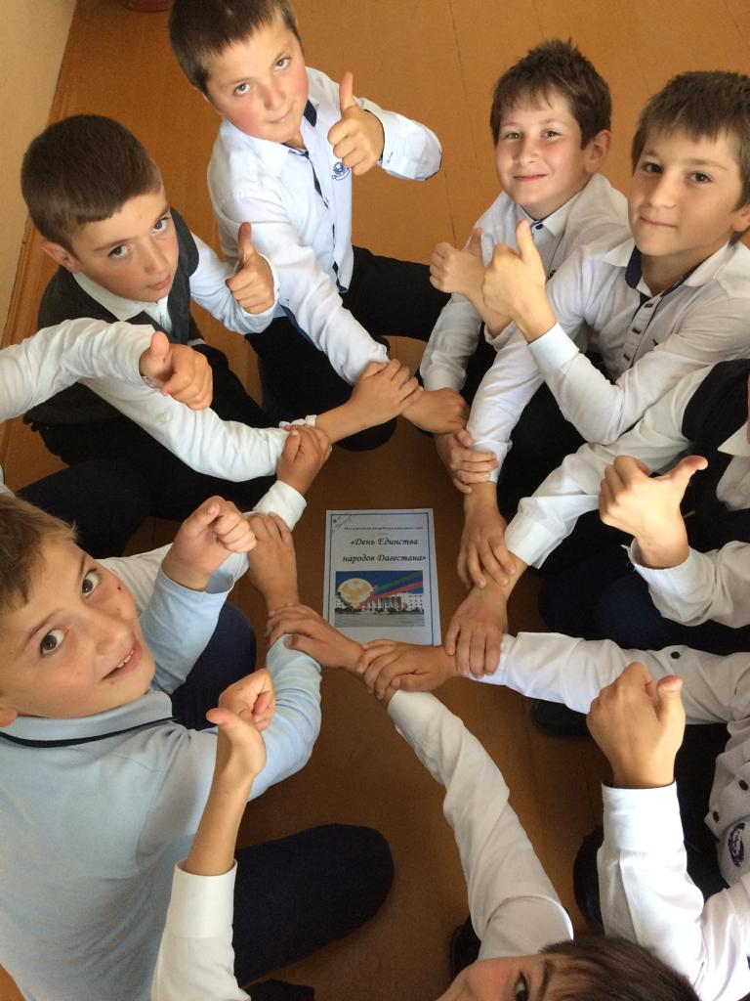

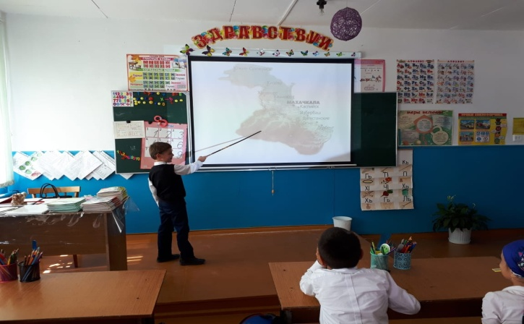 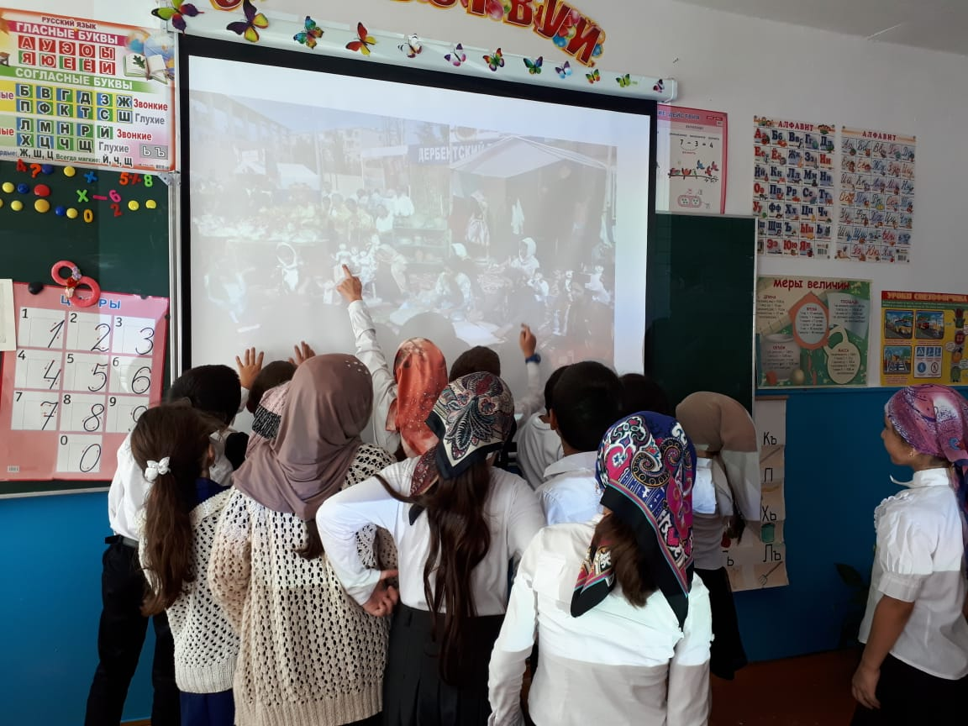 -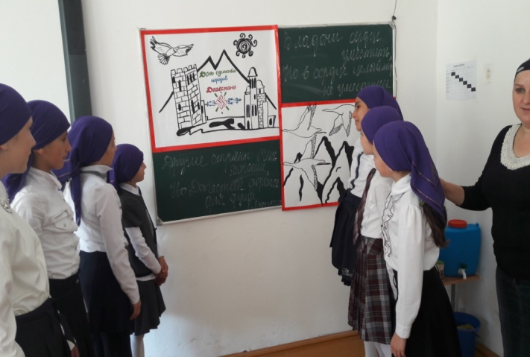

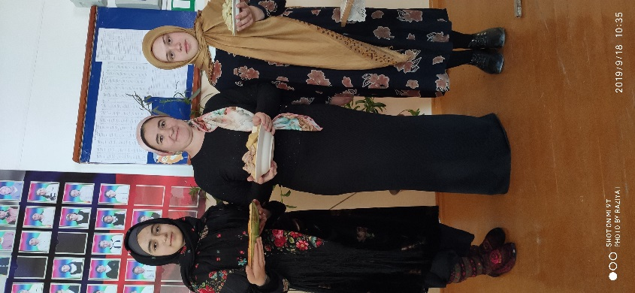 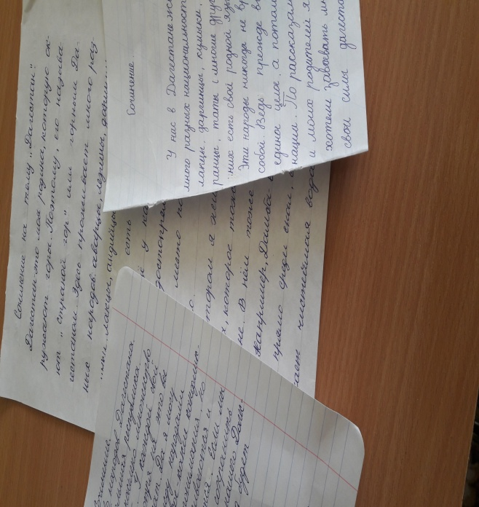 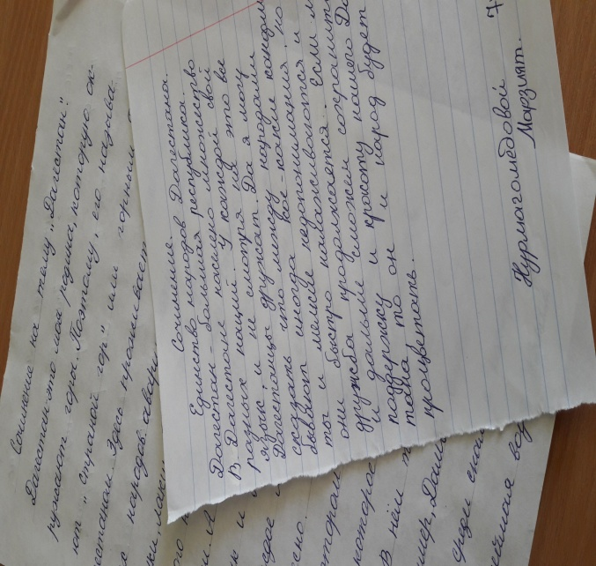 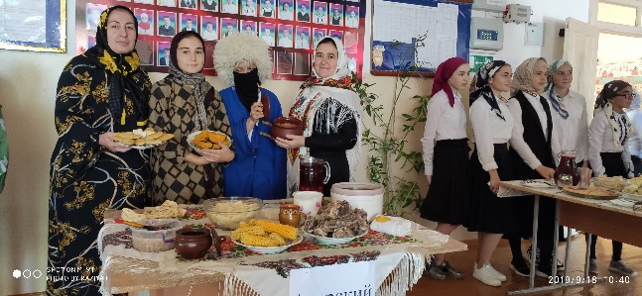 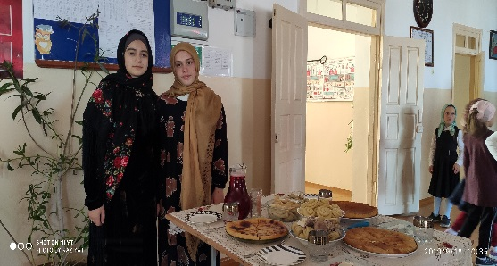

Зам. директора по ВР: /Узаирова Р.А.